**窄脉冲LIV测试系统(PLx00)需求**

**武汉普赛斯仪表技术有限公司**

**声明：**本文件所有权和解释权归武汉普赛斯仪表技术有限公司所有，未经武汉普赛斯仪表技术有限公司书面许可，不得复制或向第三方公开。

修订历史记录

|  |  |  |  |  |
| --- | --- | --- | --- | --- |
| **版次** | **发布日期** | **AMD** | **修订者** | **说明** |
| v1.0 | 2021.05.17 | 首次发行 | 彭鹏 |  |
| V1.1 | 2021.05.24 | M | 彭鹏 | 添加LIV扫描  功能、性能定义 |
|  |  |  |  |  |
|  |  |  |  |  |
|  |  |  |  |  |

（A-添加，M-修改，D-删除）

目录

1. 概述 4

2. 电路模型 4

**2.1 软硬件接口 4**

**2.2 量程与校准 5**

**2.3 子板总线 6**

3. 时序模型 7

**3.1 概念描述 7**

**3.2 功能 8**

**3.2.1 SDM模式 8**

**3.2.2 SDM参数 8**

**3.2.3 NPLC与滤波 8**

**3.2.4 触发 9**

4. 岗位分工 10

**4.1 岗位职责 10**

**4.2 工作结果输出 10**

**4.3 业务细分 11**

5. 基本功能 12

**5.1 VCSEL简介 12**

**5.2 VCSEL测试参数 12**

**5.3 LIV扫描 13**

**5.4 职责划分 13**

6. 辅助功能 14

**6.1 提醒与保护 14**

**6.2 职责划分 14**

7. 配套功能 14

**7.1 生产配套 14**

**7.1.1 烧录 14**

**7.1.2 校准 14**

**7.2 系统功能 14**

**7.2.1 通信设置 14**

**7.2.2 在线升级 14**

**7.2.3 恢复出厂设置 14**

**7.2.4 调试诊断 14**

**7.2.5 定期锁定 15**

**7.3 职责划分 15**

1. **概述**

为明确窄脉冲LIV测试系统(PLx00)产品需求，帮助研发同事明确工作重点，特制定本文档。

PLx00的规格，请参考《窄脉冲LIV测试系统(PLx00)规格书》；

从SCPI指令集的角度介绍PLx00，请参考《窄脉冲LIV测试系统(PLx00)编程手册》；

从触屏前面板的角度介绍PLx00，请参考《窄脉冲LIV测试系统(PLx00)使用手册》；

从PC上位机的角度介绍PLx00，请参考《普赛斯仪表上位机工具手册》。

1. **电路模型**

电路模型是窄脉冲模拟电路的简化,可描述设备的软硬件接口。

* 1. **软硬件接口**

PLx00的电路模型如图1：



图1 窄脉冲电流源电路模型

图1是PLx00的电路模型，源输出的信号为脉冲信号，包括以下要素：

* 脉冲电流高电平：LD_I路DA芯片控制
* 脉宽：PWM脉宽控制
* 周期：PWM周期控制

脉冲合成模块将PWM信号与直流信号(脉冲电流高电平)做“与”运算，实现脉冲信号的生成。

表测量功能，通过LD_V路AD测量LD两端的电压；PD路AD测量背光二极管的电流(背光电流)；LD前光路AD测量前向光功率。

由图1容易得出结论，PLx00的软硬件接口由三部分组成：

* DA
* PWM
* AD

* 1. **量程与校准**

因为AD芯片有位数限制[1]，所以PLx00的相对精度[2]固定。而绝对精度等于量程与相对精度之积，所以大量程的绝对精度低，小量程的测量范围小。为了解决测量范围与绝对精度的矛盾，PLx00设计了多个量程，小量程提供高精度，大量程提供大测量范围。

量程的功能模型如图2：



图2 量程模型

如图3，MCU使用控制线控制量程电路，DA输出的小信号通过量程电路后变换为功率信号，给待测设备供电。量程的实现要点有两个：

* 过/欠冲[3]

如图2，因为量程控制电路中有继电器的存在，所以量程切换时输出的信号会有过/欠冲，这类过/欠冲会损毁敏感器件，为消除这些过欠冲，量程切换的固件需要控制DA和继电器的控制时序，尽量抵消过/欠冲幅度。

* 数据转换

DA/AD能处理的模拟信号为0至2.5V。不同量程的源、表数值有不同的转换关系。

* 量程临界点的一阶导有kink点

部分客户求前向光功率对激励电流的一阶导，在量程切换点(10A)出现kink点，需要针对性处理。

* 1. **子板总线**

PLx00设备使用多子板结构，所以需要实现子板内部总线。PLx00整机子板连接如图3：



图3 子板框图

图3中模拟板核心业务已在2.1/2.2节描述，模拟板除了实现核心业务外还需要实现LVDS高速链路，用于传输高速数据；

电源板需要实现LVDS对千兆(G)以太网(ETH)的路由交换和整机GPIB接口；

前面板实现触屏UI、串口、以太网的SCPI接口。

1. **时序模型**

时序模型包括以下3个步骤,简称SDM[4]：S(Source源)、D(Delay延迟)、M(Measure测量)：

* 源：

给测试电路脉冲供电

* 延迟：

等待测试电路稳定，保证表(测量电压/电流)的精度

* 表：

测量电压/电流值

* 1. **概念描述**

PLx00时序模型如图4：



图4 时序模型

下面先给出图4中各参数含义：

1. 源延迟：触发时刻至模拟电路启动动作时刻间的间隔；

2. 稳定时间：表示模拟电路开始动作时刻至测试电路稳定时刻间的间隔；

3. 裕量时间：测试电路电气参数稳定时刻至开始测量采样时刻间的间隔；

4. 测等待：触发时刻至开始测量采样的时刻。为保证测量准确，必须大于源延迟与稳定时间之和(保证裕量时间大于0)；

5. 采样时间：AD芯片的采样保持时间[5]，即NPLC；

6. 采样延迟：电路启动时刻至开始采样时刻间的间隔；

7. 脉宽：脉冲设置值的持续时间；

8. 关闭时间：脉冲Off态(一般为0电平)的持续时间。

9. 脉冲周期：脉冲高低电平共计的持续时间。

10. 周期：相邻触发信号间的间隔，即SDM的周期；

图4中源延迟和稳定时间标红，固件不能控制。源延迟与触发方式相关，稳定时间由模拟电路和待测电路共同决定。

用户可以设置测等待、NPLC、脉宽、脉冲周期6个参数。测等待用于等待电路进入稳定状态、即NPLC用于AD芯片采样待测数据、脉冲周期控制SDM周期。

SDM配置信息可来源与客户，也可以使用固件提供的默认值。默认值方便新手用户快速使用，默认值的具体参数值由测出的时序模型参数分析对比后确定。对高级用户，固件提供SDM配置接口，让客户有平衡源表的精度和速度的手段。客户设置SDM配置时，信息的传递流程为：上位机(或SCPI指令集)将SDM的参数信息传递给固件、固件将参数信息传递给FPGA[6]、FPGA将它们设置到模拟电路实现配置，完成SDM配置后，触发信号启动SDM。图1绘制了连续两次SDM的时序图。

* 1. **功能**

Px00时序模型SDM是最小功能单元，源表所有功能都以时序模型为基础。

* + 1. **SDM模式**

图4是标准的时序模型。为优化性能，SDM周期中的S、D、M过程可以独立使能。SDM有SMD、SD、M三种模式：

* SDM模式：全功能，输出和测量功能并存；
* S模式：脉冲源，仅有脉冲源输出功能；
* M模式：表，仅有测量功能，由触发输入启动测量。
  + 1. **SDM参数**

SDM参数需要实现默认值和用户接口。结合图4，脉冲源表中每一个SDM周期有一个脉冲，SDM参数有8个：

* LD_I路设置值：由DA芯片LD_I通道
* 测等待：用户可配，设备提供默认值简化使用
* NPLC：用户可配，设备提供默认值简化使用
* 脉宽：用户可配，设备提供默认值简化使用
* 脉冲周期：用户可配，设备提供默认值简化使用
  + 1. **NPLC与滤波**

PLx00需给用户提供设置NPLC的接口，权衡精度和速度。设备有两种思路实现NPLC功能：

1. 将NPLC设置写入AD芯片，使用AD芯片内置的滤波算法实现滤波；
2. 将AD芯片的采样率设置为最高，由模拟板软件或者FPGA实现滤波算法。

两种方法各有优缺点，样机和调试阶段可以采用方法a,快速验证业务。实际出货时建议采用方法b，增加PLx00的灵活性。

* + 1. **触发**

触发功能的结构如图5，包括触发输入和触发输出两类：



图5 触发

下面结合图5分析触发功能：

* 触发输入

图4中的触发是触发输入，用于启动SDM。触发输入按照触发源分为三种：指令触发、内部触发、硬件触发。

指令触发通过SCPI指令启动SDM，由于指令需经过通信链路(串口、GPIB、网口)传递，所以其源延迟较大且与通信链路相关(不稳定)。但指令触发可编程，灵活性强。

内部触发由Px00内部自己生成。一般当源表执行扫描时使用。完成前一个SDM后，设备自动生成触发信号，启动下一SDM。

硬件触发由引入的物理线实现。硬件触发方式有能力使源延迟保证在纳秒级别，通常用于多台设备间的精确同步。其他厂家仪表(如光谱仪)的硬件触发信号不固定。为扩大Px00应用场景，能与更多仪表相互触发，需要实现触发方式的设置并提供接口，主要包括上跳沿和下跳沿两种方式可设置。

* 触发输出

触发输出配合下级仪表的硬件触发(触发输入)，可以实现多台仪表(或多通道)之间的精确同步。触发输出的关键是输出触发信号时刻的定义，目前Px00使用2个触发输出时刻：

源(输出)完成：测试电路供电稳定时刻，通常是DA输出后延迟一段时间的时刻；

表(测量)完成：测量采样完成时刻，通常在本次SDM的测量完成时刻，触发的详细功能参加扫描相关章节。

1. **岗位分工**

本章分析岗位职责与其对应的工作分工：

* 1. **岗位职责**

各岗位职责定义如下：

* 控制板软件：实现前面板软件包括：触屏用户界面、SCPI指令集、千兆以太网(LVDS链路)、内部总线扩展与维护、Linux平台维护；
* 模拟板软件：实现对硬件和FPGA部分的低速控制业务，配合定义寄存器接口、模拟板软件平台维护；
* FPGA：实现硬件(AD/DA/PWM/LVDS)高速控制业务、实现高速LVDS链路、负责定义寄存器接口
* 硬件：硬件电路设计与调试
* 测试：依据研发(软件、FPGA、硬件)出具的测试方法，测出相应性能数据；执行出厂测试和滚动测试
  1. **工作结果输出**

各岗位输出如下：

* 控制板软件：

1. 软件版本(镜像、功能说明)
2. 单元自测报告
3. 集成联调报告(控制板+模拟板+FPGA+硬件)

* 模拟板软件：

1. 软件版本
2. 模拟板联调报告(模拟板+FPGA+硬件)

* FPGA：

1. FPGA比特文件版本
2. 寄存器接口文档
3. 后仿真报告(FPGA+硬件)

* 硬件：

1. 原理图、PCB、BOM、研发调试样机
2. 硬件性能测试报告

* 测试：

1. 出厂终测
2. 镜像(软件+FPGA的版本)的滚动(以周为粒度)测试
   1. **业务细分**

控制板软件：

1. 实现触屏用户界面：可配SDM参数
2. 实现SCPI指令集：可配SDM参数，尽量与源表产品线保持兼容
3. 实现与模拟板交互SDM参数

模拟板软件：

1. 设计并实现SDM参数测试方案
2. 设计并实现模拟板业务。模拟板软件先实现，因为性能原因无法实现，给出数据和理论分析，组织评审是否划分到FPGA
3. 实现与FPGA和控制板交互

FPGA：

1. 定义并实现软件无法实现的高速业务，包括：SDM时序参数、NPLC滤波算法、AD/DA量程系数转换等。
2. 实现子板间高速LVDS总线链路

硬件：

1. 电路设计与调试
2. SDM中源延迟、稳定时间、量程切换过充/欠冲的测试方案；

测试：

依据研发的测试方案，执行测试，给出测试数据。

1. **基本功能**

PLx00是一款定制设备，主要用来做VCSEL的直流特性测试。

* 1. **VCSEL简介**

VCSEL的结构如图6：

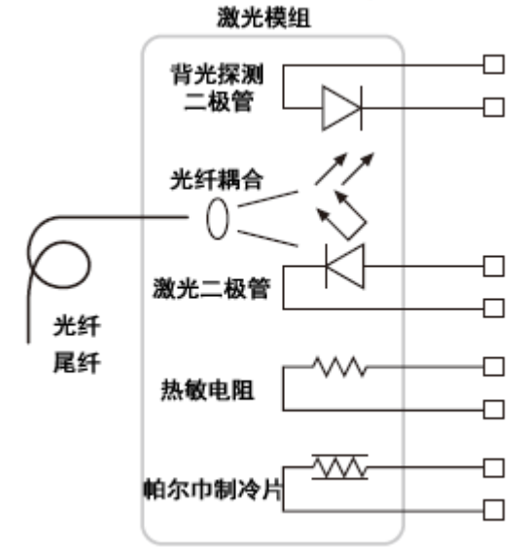

图6 VCSEL结构

图6是VCSEL结构图，PLx00的涉及目的是测量：激光二极管、背光二极管的光电特性参数。

* 1. **VCSEL测试参数**

VCSEL相关参数及其定义如下：

激励电流IF：激光二极管的驱动电流,LIV扫描的横坐标

正向压降VF:激光二极管的电压降

背光电流IBD：背光二极管的电流

光功率L：前向光功率输出

线性度(dL/dI):光功率对激励电流的以阶导数

阈值电流It:激光二极管开始发射激光时的激励电流

图7是LIV扫描曲线：

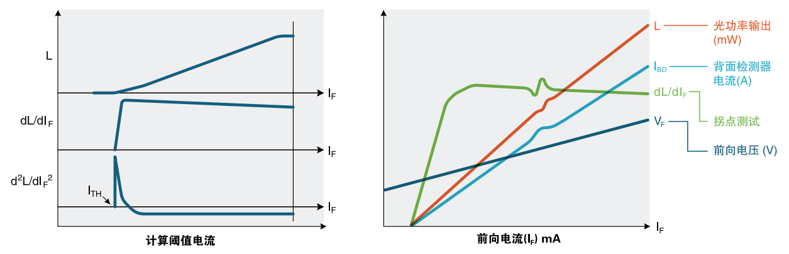

图7 LIV曲线

* 1. **LIV扫描**

通过LIV扫描可以测出VCSEL的参数，主要的扫描方式是线性扫描，然后绘制LIV曲线。线性扫描时，每个脉冲电流点间步长线性相等，执行SDM。

图6是带光谱仪的LIV扫描的框图：



图8带光谱仪的LIV扫描

如图8，实现LIV扫描需要1台PLx00，一台光谱仪(可选)。

源表PLx00：

通道1对LD提供脉冲电流激励且测试LD压降，同时输出源完成触发信号；

通道2对背光PD提供固定偏压并同步(每个电流激励稳定后)测量其光电流；

通道3对前光PD提供固定偏压并同步(每个电流激励稳定后)测量其光电流；

光谱仪测量前光光谱，测量完成后输出测量完成触发信号，启动PLx00的下一轮SDM。

* 1. **职责划分**

PC上位机负责实现C++(包括LabVIEW子vi)上位机程序,通过SCPI指令集与设备交互。控制板软件负责实现SCPI指令集，前面板触屏程序。上位机和控制板软件需实现5.2节VCSEL参数。其中激励电流IF由客户参数计算；正向压降VF由通道1测量；背光电流IBD由通道2测量；光功率L由通道3测量；线性度由通道3对通道1求取一阶导计算；阈值电流通过二阶导数计算。模拟板与FPGA协商共同实现LIV扫描功能，需保证整机LIV扫描速度在1kSample/S的速度以上。

1. **辅助功能**

辅助功能由提醒与保护功能。

* 1. **提醒与保护**

客户在执行有风险的操作时，触屏软件和SCPI指令集给出提醒信息，避免客户的错误操作。

* 1. **职责划分**

辅助功能由控制板软件负责实现。

1. **配套功能**

配套功能主要用来帮助研发调试、生产、售后维护等职能同事工作开展，包括：生产配套和系统功能两部分。

* 1. **生产配套**

生产配套功能包括烧录和校准功能。

* + 1. **烧录**

当前PLx00的版本烧录由软件提供文档，指导测试组同事烧录初始镜像，然后使用在线升级功能将设备内部软件升级到对应出货版本。上位机软件适时切入，争取能实现自动化烧录和数据库记录功能。

* + 1. **校准**

生产烧录完成后，软件同事提供校准程序，实现每台机器的生产校准保证精度。上位机软件适时切入，争取能实现校准数据库记录功能。

* 1. **系统功能**

系统功能包括通信接口设置，在线升级，恢复出厂设置，调试诊断功能。

* + 1. **通信设置**

PLx00对外提供SCPI接口可以使用：串口、GPIB、网口三种物理链路。通信设置功能为用户提供通信链路参数的设计功能，主要包括：串口波特率、GPIB地址、网口IP地址、网关、掩码等。

* + 1. **在线升级**

为了减小工程维护开销，PLx00需实现在线升级功能，使出货后的设备(在客户处)有新增功能和修复问题的能力。当前PLx00已经实现控制板软件和模拟板软件的在线升级功能，下一步需实现FPGA比特文件的在线升级。

* + 1. **恢复出厂设置**

客户使用PLx00的过程中，可能会将PLx00的工作模式配乱，而自己也不记得。恢复出厂功能可以将PLx00一键设置回出厂模式，保证客户可以将设备恢复到一个已知状态。

* + 1. **调试诊断**

客户的应用行业和场景十分丰富，部分使用方式或隐藏缺陷在研发阶段无法完全预知。调试诊断功能用于帮助处理售后问题时，有一个“黑匣子”可以查阅监控。该功能主要包括时间、日志、版本信息记录等三个子功能。

* 日志：显示异常时，PLx00的运行记录
* 版本信息：显示异常的PLx00软硬件版本
  + 1. **定期锁定**

部分客户有先发货，后付款的要求。为了避免此类客户由各种原因，出现发货后不付款的情况，PLx00实现了定期(60天)自动禁用的功能。

* 1. **职责划分**

生产烧录功能由上位机同事负责，系统功能由控制板软件同事负责。

1. 当前AD/DA为16bit或以下
2. 分辨率与精度类似，精度由AD位数决定，分辨率由DA位数决定
3. 窄脉冲电流源项目组内部确定是否考虑过/欠冲问题
4. 后文统一使用SDM术语
5. 即NPLC，后文统一称NPLC
6. 无FPGA的设备直接与模拟电路交互